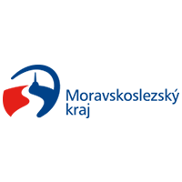
Dotace Moravskoslezského kraje na projekt Společná stezka pro chodce a cyklisty Mořkov
V dotačním programu na Podporu rozvoje cykloturistiky v Moravskoslezském kraji pro rok 2019 poskytl Moravskoslezský kraj obci Mořkov dotaci ve výši 1 000 000,- Kč, slovy jedenmilionkorun.
Ty budou použity na částečnou úhradu neuznatelných nákladů Projektu financovaných obcí Mořkov.
Celkové způsobilé výdaje projektu jsou ve výši 5 344 382,16 Kč, Příspěvek SFDI je ve výši 4 542 000,- Kč, spoluúčast obce Mořkov je 7 512 441,- Kč. Tato částka je hrazena z rozpočtových příjmů obce Mořkov.
Děkujeme Moravskoslezskému kraji za poskytnutou dotaci.

V Mořkově 1. 8. 2019

